CÁP NHĨ TÂN – Á BỐ LỰC – TUYẾT HƯƠNG
5 Ngày 4 Đêm | VietJet Air | NO SHOPPING
LỊCH KHỞI HÀNH
2025 | NGÀY KHỞI HÀNH |   CHUYẾN BAY | GIÁ TOUR TRỌN GÓI (VND)  NGƯỜI LỚN ( từ 11 tuổi) | GIÁ TOUR TRỌN GÓI (VND)  TRẺ EM (từ 2  < 11 tuổi)
Tháng 12 | 31  TẾT DƯƠNG LỊCH | Chuyến bay ngày đi:  VJ 5164 SGN-HRB 14:05  Chuyến bay ngày về:  VJ 5165 HRB-SGN 21:45 – 03:00+1 | 34.990.000 | 33.990.000
Tháng 01 | 14 |  | 32.990.000 | 31.990.000
PHỤ THU PHÒNG ĐƠN: 6.500.000 VNĐ (NGÀY THƯỜNG)

ĐIỂM NỔI BẬT:
- Làng Tuyết - được mệnh danh là “Tuyết Hương Đệ Nhất Trung Quốc”
- Đại thế giới băng tuyết - là công viên giải trí băng tuyết lớn nhất thế giới Kỷ lục Guinness Thế giới
- Khu nghỉ dưỡng Á Bố Lực khu nghỉ mát trượt tuyết hàng đầu châu Á
- Băng Tuyết Thập Lý Họa Lang - Kiệt tác thiên nhiên giữa lòng Cáp Nhĩ Tân với hoạt động đa dạng, không khí trong lành và khung cảnh tuyệt đẹp, nên thơ.
- Phố đi bộ Trung tâm Cáp Nhĩ Tân được Liên hợp quốc trao tặng “Giải thưởng Thành tựu Kiến trúc Liên hợp quốc”.
- Nhà thờ Saint Sophia là nhà thờ chính thống giáo lớn nhất viễn đông với hơn 100 năm lịch sử
- Công viên Stalin nổi tiếng trên toàn thế giới bởi vì nó nằm ở vị trí có Đài tưởng niệm phòng chống Hồng Thủy Cáp Nhĩ Tân ở giữa

CHƯƠNG TRÌNH THAM QUAN
NGÀY 1: TP. HỒ CHÍ MINH CÁP NHĨ TÂN (Ăn tối)
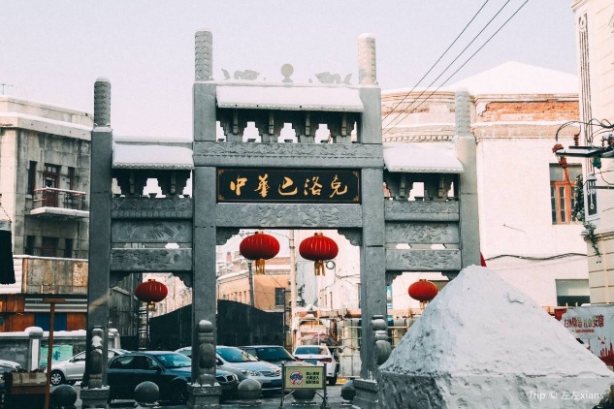
Quý khách đáp chuyến bay VJ 5164 SGN – HRB (14:05 - 20:45) từ sân bay Tp. Hồ Chí Minh tới sân bay Thái Bình, Cáp Nhĩ Tân. Tới Cáp Nhĩ Tân, HDV đón đoàn tại sân bay, đưa đoàn tới tham quan mua sắm, trải nghiệm thời trang Đông Bắc Trung Quốc tại Cửa hàng áo bông.
- Tham quan phố Baroque Trung Hoa Phố Baroque Trung Hoa là một khu phố đi bộ nổi tiếng với kiến trúc độc đáo, kết hợp giữa phong cách Baroque châu Âu và kiến trúc truyền thống Trung Hoa. Khu phố này nằm ở quận Đạo Ngoại, thu hút du khách bởi vẻ đẹp cổ kính và không gian đậm chất lịch sử.
Sau đó đưa đoàn về nhận phòng khách sạn nghỉ ngơi.

NGÀY 2: CÁP NHĨ TÂN – Á BỐ LỰC (Ăn sáng, trưa, tối)
Sáng: Sau bữa sáng, đoàn lên xe di chuyển tới tham quan:
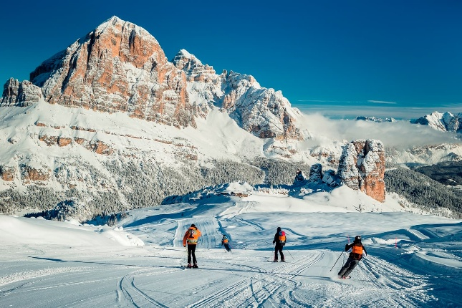
- Khu du lịch nghỉ dưỡng Á Bố Lực, Trải nghiệm trượt tuyết 03 tiếng (bao gồm dụng cụ trượt tuyết: ván trượt, giày, gậy trượt tuyết).Nằm trong top những điểm đến thu hút nhất cho du khách yêu thích thể thao mùa đông tại Cáp Nhĩ Tân. Với hệ thống đường trượt đa dạng và cảnh quang thiên nhiên tuyệt đẹp, khu vực này không chỉ mang đến cho du khách những giờ phút vui chơi giải trí mà còn là một trải nghiệm văn hoá đặc sắc của vùng Đông Bắc, Trung Quốc.
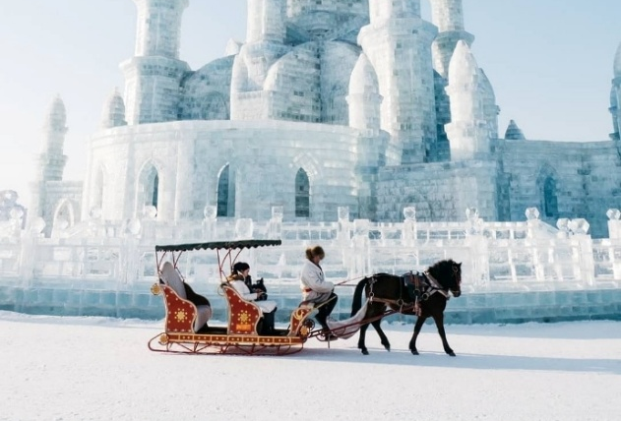
Ngoài ra quý khách có thể tham gia: Combo Trải nghiệm xe trượt tuyết ngựa kéo + Trượt tuyết bằng phao không giới hạn thời gian: 268RMB/người.
Trải nghiệm xe trượt tuyết ngựa kéo xuyên qua rừng tuyết bạt ngàn, "Dũng cảm đột nhập hang ổ thổ phỉ" tham quan di tích kháng chiến rừng bạch dương, hang thổ phỉ, hầm ngầm. Tham gia trò chơi tương tác chiến đấu với thổ phỉ trong rừng, cảm nhận phong thái anh hùng của Dương Tử Vinh trong "Chiếm lấy Uy Hổ Sơn" giữa rừng tuyết, Trượt tuyết bằng phao không giới hạn thời gian.
Sau đó, đoàn về khách sạn nhận phòng nghỉ ngơi.

NGÀY 3: Á BỐ LỰC – TUYẾT HƯƠNG (Ăn Sáng,Trưa,Tối tự túc)
Sáng: Sau bữa sáng, đoàn lên xe di chuyển tới Tuyết Hương, tham quan:
- Đài quan sát núi Bàng Chùy Dọc theo con đường ván tham quan ở cổng phía nam núi Bangchui, uốn lượn lên đến đỉnh cao nhất của núi Bangchui có đài quan sát với khung cảnh vô tận. Đài quan sát được chia thành hai tầng, cao 8 mét, có kết cấu bằng gỗ và hình dáng khéo léo. Đứng trên đài quan sát phóng tầm mắt ra xa, cả khung cảnh làng Tuyết Hương như hiện ra trước mắt.
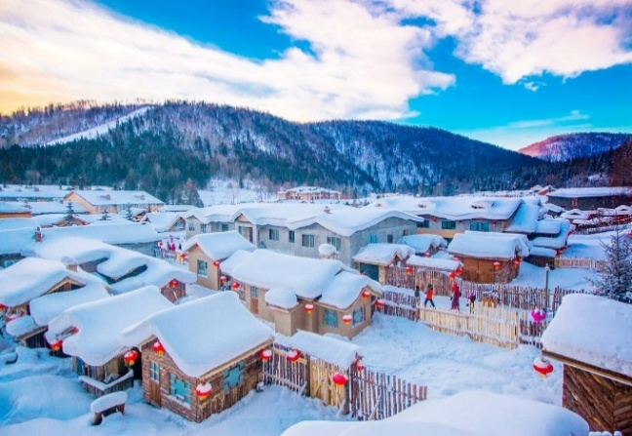
- Dạo phố Tuyết Vân - trên thực tế, phố Tuyết Vân chỉ dài vài trăm mét và không quá rộng, và nó là con đường chính phồn hoa và nhộn nhịp nhất ở thị trấn Tuyết. Có một số khách sạn và nhà hàng trên con phố này, bao gồm Phòng Triển lãm Thị trấn Tuyết, Bưu điện Thị trấn Tuyết, Quầy hàng Thực phẩm Đông Bắc.
Ngoài ra quý khách có thể lựa chọn tham gia các hoạt động sau (chi phí tự túc):
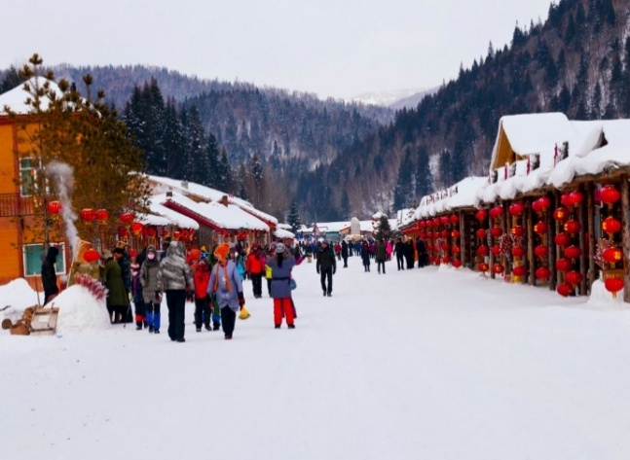
- Băng tuyết hoạ lang + Vườn thú núi cao 360RMB/người.
Đi bộ xuyên rừng tuyết (khoảng 1 tiếng), xuyên rừng vượt tuyết nguyên + Vườn thú núi cao (có thể gặp Cẩu Hùng Lĩnh) + Tham quan Uy Hổ Trại + Công viên giải trí băng tuyết + Đu quay trên tuyết và các hoạt động khác + Tuyết Địa Trường Long.
- Đại Độ Đỉnh Tử Sơn + Xe mô-tô tuyết 380RMB/người
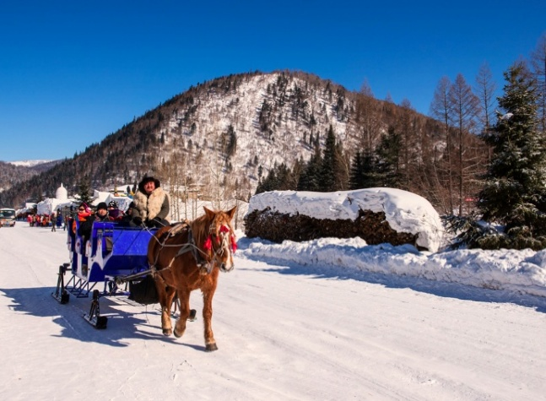
Trải nghiệm phương tiện giao thông lên núi được gọi là "Linh hồn trên tuyết" (xe trượt tuyết) chinh phục đỉnh cao nhất tỉnh Hắc Long Giang - Đại Độ Đỉnh Tử Sơn, trải nghiệm "Tốc độ và Đam mê", gặp gỡ biển mây, sương muối, cảm thán sự kỳ diệu của thiên nhiên!
- Mộng Huyễn Gia Viên + Nhị Nhân Chuyển 198RMB/người
Địa điểm quay “Nấm tuyết – Cội nguồn cảnh tuyết”, xem biểu diễn Nhị nhân chuyển Đông Bắc đặc sắc và hài hước
Tối: Bữa tối, đoàn tự do thương thức ẩm thực địa phương, sau đó về khách sạn nhận phòng nghỉ ngơi hoặc xem Diễu hành xe hoa, Biểu diễn múa dân gian, Disco quy mô lớn (tùy theo chính sách khu du lịch)
Khách sạn tham khảo: Homestay - Phòng có hệ thống sưởi, giường sưởi, phòng tắm riêng có nước nóng 24/24h.
NGÀY 4: TUYẾT HƯƠNG - CÁP NHĨ TÂN (Ăn Sáng,Trưa,Tối)
Sáng: Sau bữa sáng, đoàn di chuyển tới Cáp Nhĩ Tân, tham quan:
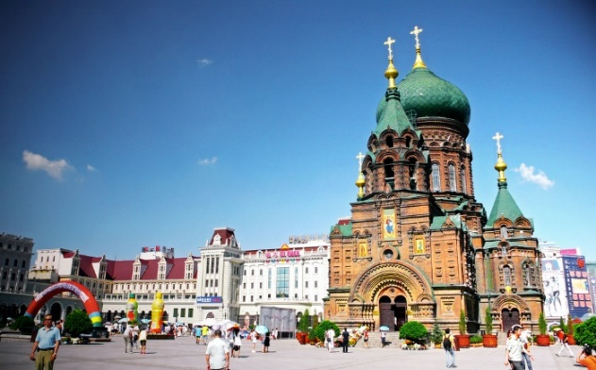
- Nhà thờ Saint Sophia là nhà thờ chính thống giáo lớn nhất viễn đông với hơn 100 năm lịch sử vốn là nhà thờ của quân đội Nga khi họ xây dựng tuyến đường sắt Trung Đông. Công trình nổi bật hoàn toàn tọa lạc ở giữa thành phố với phong cách kiến trúc của Byzantine độc đáo. Nhà thờ hiện đã trở thành một Phòng trưng bày Nghệ thuật kiến trúc Cáp Nhĩ Tân.
- Tham quan Đại lộ Trung Ương là một trong những điểm tham quan nổi tiếng nhất trên Phố đi bộ trung ương. Phong cách kiến ​​trúc của phố đi bộ mang đậm nét châu Âu, các tòa nhà hai bên đường được khảm nhiều phù điêu và chạm khắc bằng đá khiến người ta có cảm giác như đang ở một thị trấn châu Âu.
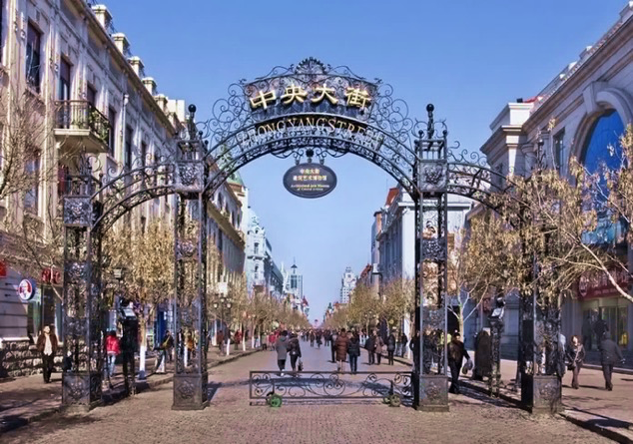
- Đài tưởng niệm phòng chống Hồng Thủy - Nằm trên bờ sông Songhua ở đầu phía bắc của Phố đi bộ ZhongYang, đây là một tòa nhà mang tính bước ngoặt được xây dựng để kỷ niệm chiến thắng lũ lụt của người dân Cáp Nhĩ Tân. Tòa tháp cao 12,5 mét trông giống như mũi tàu chống chọi với sóng gió, tượng trưng cho tinh thần chống lũ anh dũng, ngoan cường của người dân Cáp Nhĩ Tân.
Trưa: Quý khách dùng bữa tại nhà hàng địa phương
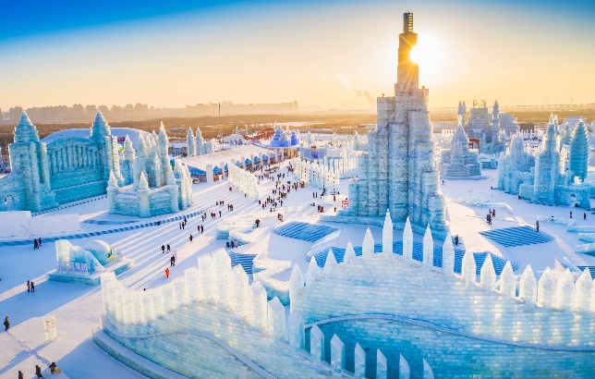
- Công viên Stalin nổi tiếng trên toàn thế giới bởi vì nó nằm ở vị trí có Tháp tưởng niệm lũ lụt Cáp Nhĩ Tân ở giữa, được làm từ mô hình kiến trúc Greco-roman của Nga và mười sáu tác phẩm điêu khắc nghệ thuật,...
- Đại thế giới băng tuyết.
Tối: Quý khách ăn tối tại nhà hàng địa phương và về nhận phòng nghỉ đêm tại khách sạn.

NGÀY 5: CÁP NHĨ TÂN – TP.HCM (Ăn Sáng, Trưa)
Sáng: Sau bữa sáng, đoàn làm thủ tục trả phòng sau đó di chuyển đi tham quan:
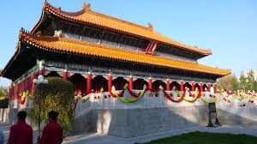
- Văn Miếu là một ngôi đền Khổng Tử ở Cáp Nhĩ Tân, tỉnh Hắc Long Giang , Trung Quốc. Đền tọa lạc trên phố Văn Miếu, quận Nam Cảng, trong khuôn viên Đại học Kỹ thuật Cáp Nhĩ Tân . Được biết đến với tên gọi " Tử Cấm Thành " của Cáp Nhĩ Tân, Khổng Miếu Cáp Nhĩ Tân là một tòa nhà ba sân được mô phỏng theo phong cách kiến trúc thời nhà Thanh.
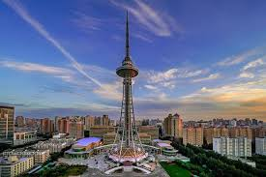
- Tham quan bên ngoài Long Tháp còn được gọi là Tháp Phát thanh và Truyền hình Hắc Long Giang, là một công trình kiến trúc mang tính biểu tượng tại Cáp Nhĩ Tân, thành phố lớn thứ hai ở Đông Bắc Trung Quốc. Với chiều cao 336 mét, tháp đứng thứ hai thế giới và là tháp thép cao nhất châu Á. Đây là một tòa tháp đa chức năng toàn diện tích hợp phát thanh và truyền hình, du lịch, ẩm thực và giải trí, quảng cáo, giám sát môi trường và khí tượng, truyền thông vi sóng và truyền thông không dây.
Sau bữa trưa, đoàn di chuyển tới sân bay Thái Bình, Cáp Nhĩ Tân đáp chuyến bay VJ 5165 HRB-SGN (21:45 - 03:00+1) đến sân bay Tân Sơn Nhất, Tp. Hồ Chí Minh. Kết thúc hành trình

Lưu ý: Các điểm tham quan: Tuyết Hương, Á Bố Lực, Đại thế giới băng tuyết sẽ căn cứ theo tình hình mở cửa thực tế.

Chia tay Quý khách. Hẹn gặp lại quý khách!
Lưu ý: Thứ tự các điểm tham quan có thể hoán đổi theo tình hình thực tế của thời tiết, giao thông, giờ bay của hãng hàng không…nhưng vẫn đảm bảo đầy đủ điểm trong chương trình!

GIÁ TOUR BAO GỒM
- Vé máy bay khứ hồi theo cùng đoàn
- Thông tin chuyến bay: (có thể thay đổi tùy theo thời điểm xuất vé).
- Xe du lịch và vé tham quan theo như chương trình.
- Khách sạn 4 – 5* sao địa phương : 02 khách/phòng (phòng Twin/Double), nếu lẻ người thứ 3 sẽ ghép phòng ngủ 3, kê extra bed tuỳ tình hình thực tế tại khách sạn )
- Ăn uống theo chương trình.
- 1 chai nước suối 500ml /ngày
- Trưởng đoàn và hướng dẫn viên địa phương phục vụ suốt tuyến.
- Bảo hiểm du lịch
- Hành lý: 20 kg/kiện hành lý ký gửi + 7 kg xách tay cho 1 khách.
- Phí VISA ĐOÀN Trung Quốc 1 lần
(Trường hợp bất khả kháng do chính sách cấp visa đoàn có thay đổi, đoàn sẽ chuyển sang xin VISA cá nhân (visa dán) Phụ thu phí visa cá nhân có thể thay đổi khi trung tâm visa thông báo)
- Quà tặng: nón du lịch
GIÁ TOUR KHÔNG BAO GỒM
- Hộ chiếu (còn thời hạn trên 06 tháng, tính đến ngày kết thúc tour)
- Tips cho tài xế địa phương và hướng dẫn viên: Ngày thường 40 USD/ Khách/ Tour
- Phụ thu phòng đơn (nếu có): 250 USD /TOUR. (Mức phụ thu áp dụng cho tour ngày thường)
LỄ TẾT 300 USD/ KHÁCH/TOUR
(Trường hợp quý khách muốn ngủ riêng hoặc đăng ký lẻ nhưng không thể ghép phòng với khách khác trong đoàn)
- Nước uống tự gọi trong bữa ăn, điện thoại, giặt ủi, chi phí cá nhân, tham quan ngoài chương trình
- Hành lý quá cước theo quy định của Hàng không.
- Visa tái nhập Việt Nam (đối với khách mang quốc tịch nước ngoài)
- Các chi phí không được đề cập trong “Giá tour bao gồm”
- Hóa đơn VAT (vui lòng báo trước khi đăng ký tour)
- Nếu gặp trường hợp bất khả kháng do chính sách Trung Quốc thay đổi đoàn sẽ chuyển sang xin VISA DÁN với điều kiện xin visa như sau: (Chi Phí visa dán tăng thêm 190USD/ khách)
QUY ĐỊNH THANH TOÁN VÀ HOÀN HỦY (Không áp dụng cho Lễ, Tết)
- Khách hàng đăng ký và cung cấp hồ sơ xin visa theo hướng dẫn của sales
- Quý khách vui lòng đóng tiền cọc 50% giá trị tour, khi đăng kí tour, và thanh toán còn lại trước 10 ngày khởi hành.
- Khách quốc tịch được miễn visa hoặc đã có visa, chúng tôi sẽ trừ lại 300.000 VNĐ/khách
- Hủy tour ngay sau khi Đại Sứ Quán, Lãnh Sự Quán đã cấp visa: Chi phí huỷ tour là 100% trên tổng giá tour.
- Hủy tour sau khi đăng ký: Phí huỷ tour = tiền cọc
- Hủy tour từ 20 – 29 ngày trước ngày khởi hành: Phí huỷ tour là 70% trên tổng giá tour.
- Sau thời gian trên: Phí huỷ tour là 100% trên tổng giá tour.
- Sau khi đóng tiền nếu Quý khách muốn hủy tour, vui lòng đem hộ chiếu/CMND và hóa đơn đã đóng tiền đến ngay văn phòng công ty để làm thủ tục hủy tour, công ty không nhận khách báo hủy tour qua điện thoại.
- Thời gian hủy tour được tính cho ngày làm việc, không tính thứ bảy, chủ nhật và các ngày Lễ, Tết.
LƯU Ý
- Thời gian đi tour có thể thay đổi từ 1 đến 2 ngày, tùy theo ngày ra VISA của Lãnh Sự Quán Trung Quốc.
- Do tính chất là đoàn ghép khách lẻ, công ty sẽ có trách nhiệm thu nhận khách cho đủ đoàn (15 khách người lớn trở lên) thì đoàn sẽ khởi hành đúng lịch trình. Nếu số lượng đoàn dưới 15 khách, công ty có trách nhiệm thông báo cho khách trước ngày khởi hành 7 ngày và sẽ thỏa thuận lại ngày khởi hành mới hoặc hoàn trả lại toàn bộ số tiền cho khách đã đăng ký trước đó.
- Chuẩn bị 1 số loại thuốc như: nhức đầu, đau bụng, cảm cúm, băng cá nhân, dị ứng mũi...
- Lưu ý luyện tập sức khỏe 1 khoảng thời gian trước khi khởi hành để thích ứng với khí hậu cao nguyên
- Đối với khách phải sử dụng thuốc thì cần chuẩn bị đầy đủ thuốc và sử dụng theo toa của bác sĩ.
- Quý khách từ 75 tuổi trở lên yêu cầu phải có giấy xác nhận đầy đủ sức khoẻ để đi du lịch nước ngoài của bác sĩ + giấy cam kết sức khỏe với Công ty và phải có người thân dưới 60 tuổi (đầy đủ sức khoẻ) đi theo. Ngoài ra, khách trên 75 tuổi vui lòng đóng thêm phí bảo hiểm cao cấp (phí thay đổi tùy theo tour). Không nhận khách từ 80 tuổi trở lên để đảm bảo sức khoẻ của hành khách.
- Không nhận khách có thai từ 5 tháng trở lên tham gia các tour du lịch nước ngoài vì lí do an toàn cho khách.
- Quý khách vui lòng cung cấp đầy đủ thông tin về việc xuất hóa đơn trước khi đăng kí tour. Sau thời gian này chúng tôi sẽ phải xuất hết Hóa Đơn để quyết toán Tour theo quy định, mọi khiếu nại về Hóa Đơn về sau sẽ không được giải quyết.
- Hộ chiếu của Quý khách phải có chữ ký, còn thời hạn sử dụng trên 6 tháng tính đến ngày kết thúc tour
- Trẻ em dưới 15 tuổi phải có bố mẹ đi cùng hoặc người được uỷ quyền có giấy uỷ quyền từ bố mẹ.
- Quý khách có yêu cầu ở phòng đơn, vui lòng thanh toán thêm tiền phụ thu.
- Hai người lớn chỉ được ngủ kèm 01 trẻ em. Trẻ em thứ 02 tính tiền tour như người lớn để có tiêu chuẩn phòng.
- Do các chuyến bay phụ thuộc vào các hãng hàng không nên trong một số trường hợp giờ bay có thể thay đổi mà không được báo trước.
- Thứ tự các điểm tham quan và lộ trình chuyến đi có thể thay đổi tùy theo tình hình thực tế nhưng vẫn đảm bảo đầy đủ các điểm tham quan như lúc đầu. Tên khách sạn sẽ được xác nhận chính thức vào ngày họp đoàn, trước ngày khởi hành 01 ngày.
- Du khách có mặt tại sân bay Tân Sơn Nhất - Ga đi quốc tế 03 tiếng trước giờ bay, trưởng đoàn làm thủ tục xuất cảnh cho du khách. Du khách đến trễ khi sân bay đóng quầy check in, vui lòng chịu phí như hủy vé ngay ngày khởi hành , Phía bên công ty không chịu trách nhiệm
- Quý khách tự chịu trách nhiệm trong những trường hợp vi phạm vào các điều khoản quy định về thủ tục Xuất - Nhập cảnh tại các nước sở tại và nếu bị từ chối nhập cảnh trong trường hợp này công ty du lịch sẽ không hoàn lại bất kì chi phí nào và Quý khách tự chịu chi phí phát sinh nếu có. Công ty cam kết sẽ hỗ trợ thông tin và giúp đỡ quý khách trong khả năng của mình, nhưng từ chối không chịu trách nhiệm thanh toán bất cứ khoản chi phí phát sinh nếu quý khách bị cơ quan di trú nước sở tại giữ lại tại cửa khẩu hoặc không cho phép nhập cảnh cùng với đoàn. Trong trường hợp này, dù không muốn, nhưng do qui định của nhà cung cấp dịch vụ của nước sở tại, buộc lòng từ chối không hoàn trả bất cứ khoản chi phí nào cho quý khách dù dịch vụ này chưa được thực hiện.
- Khách mang quốc tịch Nước ngoài phải có Visa (Thị thực) nhập cảnh Việt Nam còn hạn sử dụng tính đến ngày kết thúc tour .
- Chúng tôi sẽ không chịu trách nhiệm bảo đảm các điểm tham quan trong trường hợp: Xảy ra thiên tai: bão lụt, hạn hán, động đất, tắt đường… Sự cố về an ninh: khủng bố, biểu tình. Sự cố về hàng không: trục trặc kỹ thuật, an ninh, dời, hủy, hoãn chuyến bay… thì Cty sẽ giữ quyền thay đổi lộ trình bất cứ lúc nào vì sự thuận tiện, an toàn cho khách hàng và sẽ không chịu trách nhiệm bồi thường những thiệt hại phát sinh.
- Do các chuyến bay phụ thuộc vào các hãng Hàng Không nên trong một số trường hợp giờ bay có thể thay đổi mà không được báo trước.
- Trường hợp Quý khách không được xuất cảnh và nhập cảnh vì lý do cá nhân (như hình ảnh, thông tin giấy tờ trong bản gốc bị mờ, không rõ ràng, passport hết hạn, không đúng quy định, nợ thuế nhà nước…) công ty sẽ không chịu trách nhiệm và sẽ không hoàn trả tiền tour.
- Quý khách tự chịu trách nhiệm trong những trường hợp vi phạm vào các điều khoản quy định về thủ tục Xuất - Nhập cảnh tại các nước sở tại và nếu bị từ chối nhập cảnh trong trường hợp này công ty du lịch sẽ không hoàn lại bất kì chi phí nào và Quý khách tự chịu chi phí phát sinh nếu có. Công ty cam kết sẽ hỗ trợ thông tin và giúp đỡ quý khách trong khả năng của mình, nhưng từ chối không chịu trách nhiệm thanh toán bất cứ khoản chi phí phát sinh nếu quý khách bị cơ quan di trú nước sở tại giữ lại tại cửa khẩu hoặc không cho phép nhập cảnh cùng với đoàn. Trong trường hợp này, dù không muốn, nhưng do qui định của nhà cung cấp dịch vụ của nước sở tại, buộc lòng từ chối không hoàn trả bất cứ khoản chi phí nào cho quý khách dù dịch vụ này chưa được thực hiện.
- Quý khách vui lòng không rời khỏi đoàn trong suốt chương trình tour – không tách đoàn dưới mọi hình thức.
- Khi đăng ký tour du lịch, Qúy khách vui lòng đọc kỹ chương trình, giá tour, các khoản bao gồm cũng như không bao gồm, các điều kiện hủy Tour,…Trong trường hợp Qúy khách không trực tiếp đến đăng ký tour mà do người khác đến đăng ký thì Qúi khách vui lòng tìm hiểu kỹ chương trình từ người đăng ký Tour cho mình. Công Ty Du lịch sẽ không chịu trách nhiệm bồi thường những chi phí phát sinh khi quí khách không tìm hiểu kỹ điều kiện đăng ký, lưu ý, bao gồm, cũng như không bao gồm và chương trình Tour du lịch,…

